どものための２４

「ふくしま２４時間子どもＳＯＳ」

**０１２０－９１６－０２４**

j0445442[1]

ったことがあったら、でまず、

でもしてください。

２４いつでもできます。

はかかりません。

いじめや、などの

**～　１０：００～１７：００**

「ダイヤルＳＯＳ」

**センター**

**０１２０－４５３－１４１**

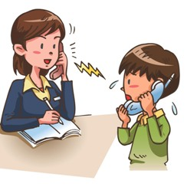

〇　どもももできます。

〇　をわずにできます。（は）

〇　やみ、でもできます。

〇　はかかりません。

〇　によっては、センターでをすることもできます。



**福島県教育委員会**